Alejandro Gómez

Jonathan Rivera

Julián Casto

Proyecto 1 BI

1. Entendimiento del negocio y enfoque analítico.

a. Definición de los objetivos y criterios de éxito desde el punto de vista del negocio.

**Objetivos de negocio**

-Identificar áreas de mejora: determinar los factores que caracterizan a los lugares con calificaciones bajas. Que descripciones cualitativas obtienen los peores lugares.

-Identificar características de atracción: entender cuales son los aspectos que mas atraen y satisfacen las necesidades de los clientes, cuáles son las características de los lugares que más valoran positivamente.

-Estimación automática de calificaciones: Desarrollar un modelo predictivo que pueda estimar la calificación potencial de un sitio turístico basado en las reseñas y características identificadas. Esto ayudará a anticipar la recepción de futuros visitantes y a formular estrategias proactivas de mejora.

-Implementar estrategias de mejora: desarrollar planes de acción basados en el análisis de datos recibido.

-Promover el turismo en Colombia: diversificando y creciendo la oferta turística en el pais

**Criterios de éxito**

-Obtención de un modelo útil que pueda predecir calificaciones cuantitativas a partir de opiniones cualitativas de los clientes, que tenga una alta precisión en sus estimaciones.

-Mejorar la percepción de los clientes existente del negocio, a partir de la implementación de estrategias basadas en el análisis de datos.

-Aumentar la visibilidad del negocio a partir de la mejora de las calificaciones que se le dan a este, obteniendo en el proceso una cantidad de clientes nuevos-

-Fortalecimiento de la imagen de Colombia a nivel nacional e internacional como un destino turístico diverso y de calidad.

**Impacto del proyecto en Colombia**

La exitosa ejecución de este proyecto podría generar un impacto significativo en el crecimiento de la industria turística en Colombia, generando alto impulso impulso en la economía, enriqueciendo la diversidad cultural y natural del país, y elevando el nivel de vida de las comunidades locales a través de prácticas turísticas sostenibles. Para COTELCO, esto conllevaría no solo beneficios económicos directos para sus miembros, sino también un fortalecimiento generalizado de la industria hotelera y turística, que es fundamental para la economía colombiana. A largo plazo, este proyecto podría posicionar a Colombia como un referente en turismo a nivel regional, destacando por su innovación en la gestión de experiencias turísticas.

b. Descripción del enfoque analítico para alcanzar los objetivos del negocio.

Desde la perspectiva del aprendizaje automático, el requerimiento consiste en analizar conjuntos de datos de reseñas de sitios turísticos para identificar características que influyen en la atracción de turistas y en las calificaciones recibidas por los lugares. El objetivo es desarrollar modelos predictivos que puedan determinar la calificación que un sitio turístico podría recibir por parte de los visitantes.

Para abordar este desafío, proponemos utilizar técnicas de procesamiento de lenguaje natural (NLP) para extraer características relevantes de las reseñas de los turistas, así como algoritmos de aprendizaje supervisado para la clasificación de las reseñas y la predicción de las calificaciones. Utilizaremos 3 técnicas distintas para la vectorización de las reseñas, paso esencial para poder alimentarlas a algoritmos de clasificación, con los cuales realizaremos la creaciones de modelos, a partir de el uso de 3 algoritmos distintos, usando todos para cada técnica de vectorización.

A continuación las técnicas de vectorización y algoritmos utilizados:

**Técnicas de vectorización**

Bag of Words (BoW): Convierte el texto en un vector donde cada elemento representa la frecuencia de una palabra en el documento, ignorando el orden de las palabras pero manteniendo la esencia del contenido.

TF-IDF (Term Frequency-Inverse Document Frequency): Similar al BoW pero con una mejora en la ponderación de las palabras, asignando menos importancia a las palabras comunes y más a las únicas en el conjunto de documentos.

Word Embeddings (Word2Vec): Representa las palabras en vectores de características continuas, capturando las relaciones semánticas entre ellas a través del aprendizaje de contextos similares.

**Algoritmos de clasificación**

Regresión Logística: Un modelo estadístico que estima la probabilidad de una variable categórica. Es útil para casos de clasificación binaria o múltiple y funciona bien como línea de base para este tipo de problemas.

Máquinas de Vectores de Soporte (SVM): Un algoritmo potente para la clasificación y regresión de datos lineales y no lineales. SVM es efectivo en espacios de alta dimensión, como los generados por métodos de vectorización de texto.

Random Forest: Un ensamble de árboles de decisión que mejora la capacidad de generalización del modelo reduciendo el riesgo de sobreajuste. Es útil para clasificar basado en la importancia asignada a las características.

3. Nombres de los estudiantes del curso de estadística con los cuales va a interactuar para validar el enfoque que le está dando el proyecto. Y planeación trabajo interdisciplinario.

Estudiantes de estadística: Sofia Vargas y Lorena Figueroa

Canal de comunicación definido: Whatsapp

Fecha primera reunión (Conocernos y contextualizar el proyecto): Sábado 31 de marzo 2024

Fecha segunda reunión (Validación de resultados etapa 1): Sábado 6 de abril 2024

Fecha tercer reunión (Inicio de trabajo etapa 2): Sábado 13 de abril 2024

**Tabla de resumen**

|  |  |
| --- | --- |
| Oportunidad/problema Negocio | Analizar las características de los sitios turísticos para entender qué los hace atractivos o poco atractivos para los turistas locales e internacionales. Se busca también desarrollar un mecanismo para predecir la calificación que los turistas darán a un sitio. |
| Enfoque analítico (Descripción del requerimiento desde el punto de vista de aprendizaje automático) e incluya las técnicas y algoritmos que propone utilizar. | Se propone emplear tres técnicas de vectorización: Count Vectorizer, TF-IDF Vectorizer y Word Embeddings. Para el modelado predictivo, se consideran tres algoritmos: Support Vector Machines (SVM), Random Forest y XGBoost. Estas técnicas y algoritmos permitirán identificar patrones en las reseñas y predecir las calificaciones de los sitios turísticos, facilitando la toma de decisiones para mejorar la experiencia turística y promover el desarrollo del sector en Colombia |
| Organización y rol dentro de ella que se beneficia con la oportunidad definida | Los beneficiarios son actores dentro de la industria turística de Colombia, incluyendo al Ministerio de Comercio, Industria y Turismo, la Asociación Hotelera y Turística de Colombia (COTELCO), como a cadenas hoteleras como Hilton, Hoteles Estelar y Holiday Inn. Estos actores se beneficiarán al obtener información detallada sobre las características que influyen en las calificaciones de los turistas, lo que les permitirá tomar decisiones informadas para mejorar la calidad y popularidad de los sitios turísticos en el país. |
| Contacto con experto externo al proyecto y detalles de la planeación | Expertos estadísticos: Sofia Vargas y Lorena Figueroa  Fecha primera reunión (Conocernos y contextualizar el proyecto): Sábado 31 de marzo 2024  Fecha segunda reunión (Validación de resultados etapa 1): Sábado 6 de abril 2024  Fecha tercer reunión (Inicio de trabajo etapa 2): Sábado 13 de abril 2024 |

**Entendimiento y preparación de los datos**

El primer paso realizado para el entendimiento de los datos, fue observar la forma en la que se encuentran representados en nuestra fuente de datos.

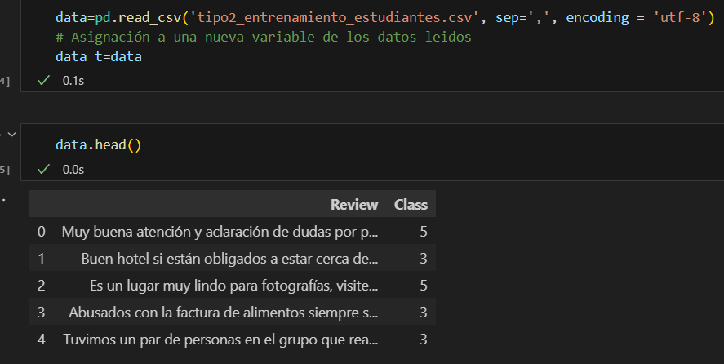

Los datos que tenemos se presentan de una manera muy simple, una columna con las reseñas en lenguaje natural, y otra columna con la calificación numérica de las reseñas. No fue necesario remover ninguna columna ya que de entrada tenemos nuestra columna objetivo (valor a predecir) y nuestra columna de entrenamiento.

2.1. Idioma de los datos

Para el planteamiento de un modelo que analice textos, es esencial primero conocer el idioma en el que se encuentran los textos, esto porque tanto para la transformación de los textos (lematización, tokenización) para poder ser procesado por el modelo, como para configurar el modelo, es necesario que se tenga un lenguaje común para todos los tokens.

El siguiente paso consistió en observar el conteo de los valores en la columna idioma para entender la proporción lingüística de las reseñas.

Pudimos ver que, virtualmente todas las reseñas se encontraban en español, con tan solo 8 reseñas de 7874 perteneciendo a otro idioma. Como mencionábamos previamente, el modelo estaba planteado para un solo idioma, por lo que se tomó la decisión de remover las reseñas de otros idiomas, mostraremos un poco de esto en la fase de transformación de los datos.

2.3 Entendimiento de las columnas

Planteamos el entendimiento y análisis de la distribución de los datos para ayudarnos a contribuir cualitativamente los objetivos de negocios. Comenzamos observando las estadísticas principales de la columna de los ratings.

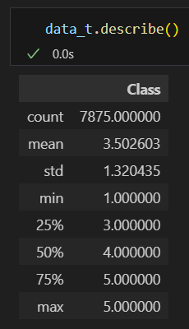

A partir de las estadísticas de los ratings de las reseñas pudimos entender lo siguiente:

-No existían ratings inválidos dado que el máximo y el mínimo se encontraban en una escala lógica y consistente (1-5)

-En promedio las reseñas tenían una calificación de 3.5, por lo que se pudo evidenciar que se tiene una distribución apropiada de calificaciones (no estaban sesgadas a ningún extremo).

-Lo anterior se pudo confirmar observando la distribución de los datos en los cuartiles. El 25% de los ratings tenían una calificación máxima de 3, el 50% de 4, y el 75% de 5.

-Trabajábamos con 7875 reseñas para la creación del modelo y su posterior validación.

Posteriormente continuamos observando la longitud de las reseñas para entender cuántas palabras pueden llegar a tener influencia en la predicción de un rating:

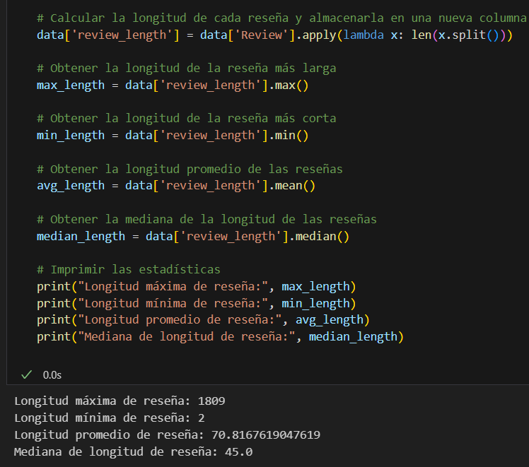

-Pudimos entender que la longitud de las reseñas puede llegar a ser muy variable con extremos muy cortos y muy extensos, con la reseña mas corta utilizando tan solo 2 palabras, y la mas larga 1809 palabras.

-También observamos que la reseña media tiene 45 palabras, y en promedio se usan aproximadamente 70 palabras.

2.3 Calidad de los datos

2.3.1 Completitud

Pudimos observar que no teníamos valores nulos en nuestros datos, por lo tanto no fue necesario hacer un análisis de manejo de nulidad

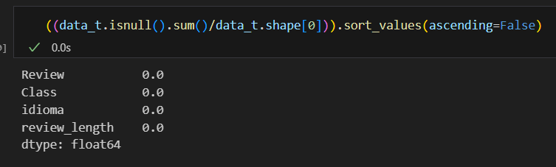

2.3.2. Unicidad

Pudimos observar que teníamos 102 registros duplicados, debido a que los duplicados no añaden valor alguno al modelo, pero si pueden introducir un sesgo (debido a que ciertas palabras pueden asociarse de manera más fuerte a un rating de manera errónea), decidimos eliminarlos en la fase de limpieza de datos.

2.3.3 Consistencia

Como vimos previamente en el entendimiento de los ratings, estos datos son consistentes dado que todas las calificaciones se encuentran en un rango coherente y lógico de (1-5).

2.3.4 Validez

Debido a que no existe una relación cuantificable entre las columnas, no tuvo cabida un análisis de validez de las relaciones entre columnas.

2.4 Preparación de los Datos

2.4.1 Limpieza de los datos

2.4.1.1. Quitar duplicados

Nos deshicimos de los datos duplicados, dejando el dataframe en estado de unicidad.

2.4.1.2 Quitar reseñas en otros idiomas

Como se mencionó en el entendimiento de datos, nos quedamos con solo las reseñas que estaban en español.

2.4.1.3 Transformar los datos

En este apartado creamos código para limpiar y preprocesar el texto tokenizado, lo que ayuda a mejorar la calidad de los datos antes de alimentarlos al modelo de predicción de calificaciones. Al eliminar información no relevante y estandarizar el texto, se espera que el modelo pueda aprender patrones más significativos y precisos para hacer predicciones más efectivas. Este proceso de eliminación de ruido consistió en eliminar caracteres que no fueran ASCII; que no pueden ser procesados de manera correcto por los modelos, pasar todo el texto a minúscula; para evitar que se consideren distintas dos palabras iguales solo por el uso de mayúsculas/minúsculas, remover la puntuación; ya que no son palabras que se puedan procesar, remplazar los números por su representaciones textuales, para que se consideren palabras por el modelo, y finalmente se removieron las ‘stopwords’ que no añaden un valor semántico a los textos. Sin embargo, fue necesario tokenizar primero las reviews para poder aplicar la limpieza.

2.4.2 Tokenización

La tokenización permite dividir frases u oraciones en palabras. Con el fin de desglosar las palabras correctamente para el posterior análisis. Es usual que en tareas de NLP se transformen las contracciones en los textos procesados, sin embargo dado que para la tarea ejecutada el texto se encontraba en español, donde las contracciones no son tan comunes y se utilizan mayoritariamente en 'stopwords' no fue necesario aplicar este paso.

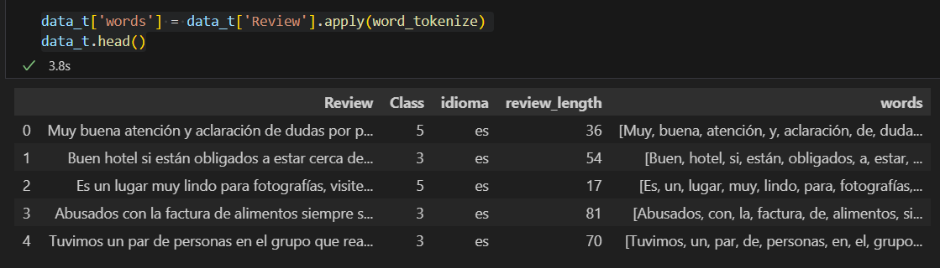

2.4.3 Normalización

Tomamos la decisión de realizar normalización en forma de las técnicas de lematización y stemming, dado que es un proceso esencial en el procesamiento del lenguaje natural para reducir la variabilidad lingüística de las palabras y mejorar la precisión de los modelos de aprendizaje automático. Al convertir diferentes formas de una palabra a su raíz o lema base, estas técnicas permiten que el modelo trate variantes de una palabra como una sola entidad, mejorando así la eficiencia del procesamiento de texto y la comparabilidad de los términos.

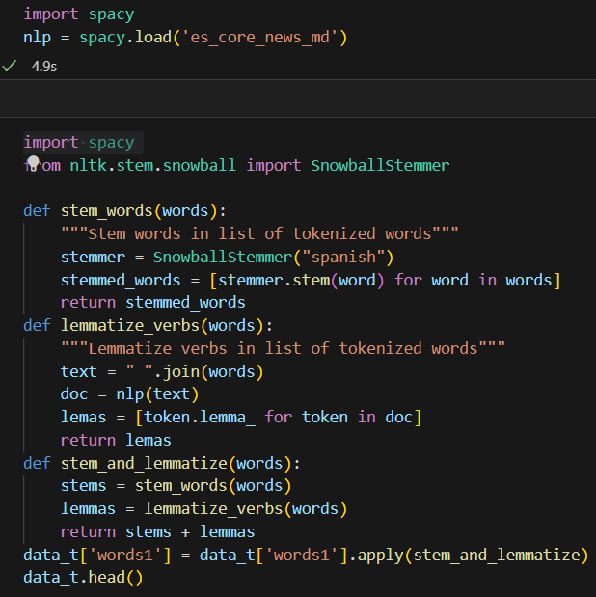

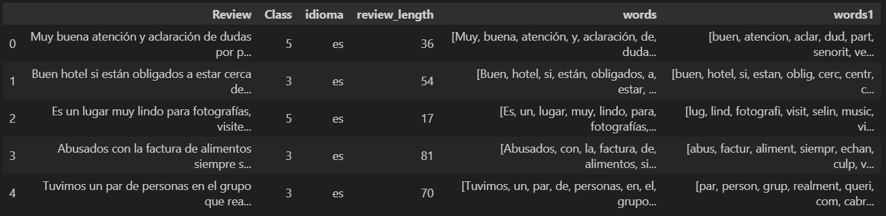

3.Modelado y evaluación

3.1 División de los datos de entrenamiento y testeo



Se hizo la división de los datos en entrenamiento y testeo previo a la creación de los modelos. Se uso un 30% de los datos para conjunto de testeo.

3.2 Modelos

Como se mencionaba anteriormente se crearon 9 modelos: 3 algoritmos distintos para cada uno de las 3 técnicas de vectorización empleadas. La idea es utilizar una gran variación de técnicas y algoritmos para obtener el mejor modelo que maximice las métricas de precisión, recall y f1.

3.2.1 Modelos con vectorización BagOfWords. Implementado por: Alejandro Gomez

Empezamos haciendo una copia de los conjuntos de entrenamiento y de prueba, el motivo de esto es evitar que las transformaciones de los datos durante la creación del modelo, puedan afectar al desarrollo de los otros modelos.

Además, hacemos la vectorización de los datos usando la función countVectorizer, y fit_transform para convertir el texto en una representación de bolsa de palabras, donde se convierte cada documento del conjunto de entrenamiento en un vector numérico. Cada posición en este vector representa un término en el vocabulario aprendido durante el paso de fit, y el valor en cada posición representa la presencia (y posiblemente la frecuencia) de ese término en el documento específico.

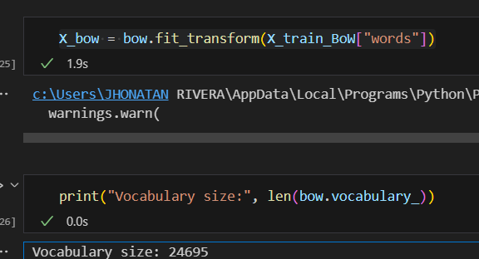

3.2.1.1 BoW con clasificación Random Forest Classifier

El primer algoritmo que utilizaremos sera random Forest Classifier, Durante la fase de entrenamiento, el algoritmo construye un conjunto de árboles de decisión de manera aleatoria. Cada árbol se entrena utilizando una muestra aleatoria del conjunto de datos de entrenamiento y un subconjunto aleatorio de características (palabras en este caso). Una vez que se han creado todos los árboles de decisión, el RandomForestClassifier realiza predicciones combinando las predicciones de cada árbol individual. En el caso de la clasificación de ratings de reviews, dado un conjunto de palabras en una review, cada árbol en el bosque votará por una clasificación. La clasificación final será determinada por mayoría de votos.

Importamos el modelo de la librería SKlearn y lo entrenamos con los datos que habíamos vectorizado previamente.

A continuación predecimos los ratings para el conjunto de prueba y comparamos las predicciones con los rating reales para obtener las métricas del modelo.

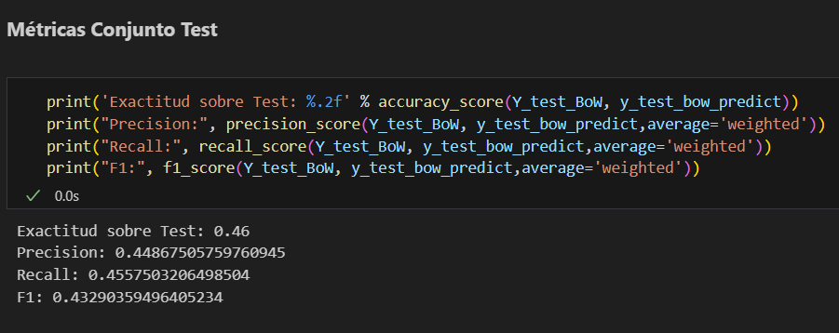

En el contexto de NLP para la predicción de ratings de reviews, las métricas clave incluyen la exactitud, que mide la proporción de predicciones correctas sobre el total de predicciones realizadas por el modelo; la precisión, que mide la proporción de predicciones correctas; el recall, que evalúa la capacidad del modelo para identificar correctamente las instancias positivas; y el F1-Score, una medida armónica que equilibra precisión y recall, proporcionando una evaluación integral del rendimiento del modelo. Indagaremos mas en lo que puede representar los valores numéricos de estas medidas, una vez hayamos comparado las métricas de todos los modelos y escogido el mejor de estos en la fase de resultados.

3.2.1.2 BoW con clasificación Regresión Logística

En el contexto de NLP para la predicción de ratings de reviews, la regresión logística se utiliza para modelar la relación entre las características extraídas de los textos de las reviews y las calificaciones asociadas. Funciona mediante la estimación de las probabilidades de que una determinada review pertenezca a cada una de las clases de calificación posible. Esto se logra aplicando una función logística a una combinación lineal de las características, lo que transforma la salida en un valor entre 0 y 1 que representa la probabilidad de pertenencia a una clase. Posteriormente, se aplica un umbral para asignar la calificación final.

Para este algoritmo seguimos pasos muy similares a random forest. Importamos el modelo desde la librería, hacemos el entrenamiento con los datos vectorizados y procedemos a realizar las predicciones con los datos de testeo, para asi obtener las métricas de evaluación del modelo.

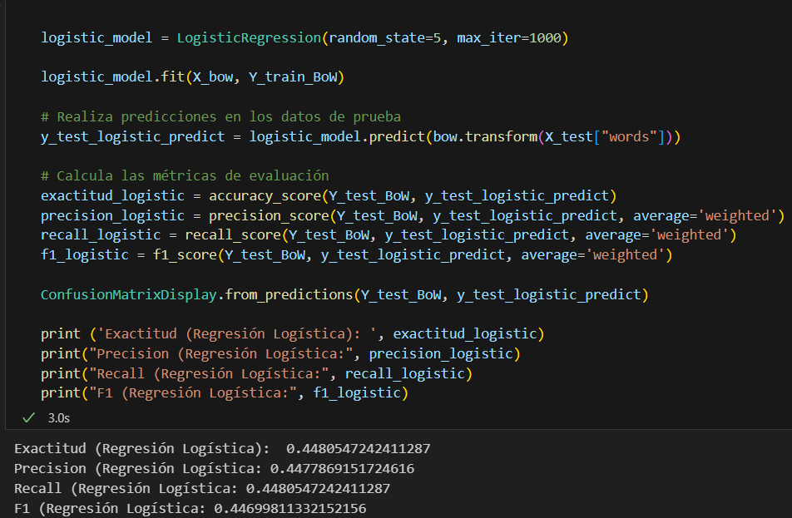

Podemos ver que obtenemos métricas muy parecidas a las obtenidas con random forest, seguimos probando con otros modelos para la comparación acumulativa.

3.2.1.3. BoW con clasificación SVM

En el contexto de clasificación de ratings de reviews usando NLP, el SVM (Máquina de Soporte Vectorial) es un modelo poderoso que busca encontrar el hiperplano que mejor separa los datos en el espacio de características, optimizando la distancia (margen) entre el hiperplano y los puntos más cercanos de cada clase, conocidos como vectores de soporte. En el caso de datos no linealmente separables, SVM utiliza funciones kernel para transformar el espacio de características a una dimensión donde la separación sea posible, permitiendo manejar la complejidad y la riqueza lingüística de los textos.

Seguimos los mismos pasos que con los anteriores algoritmos para la creación y evaluación del modelo.

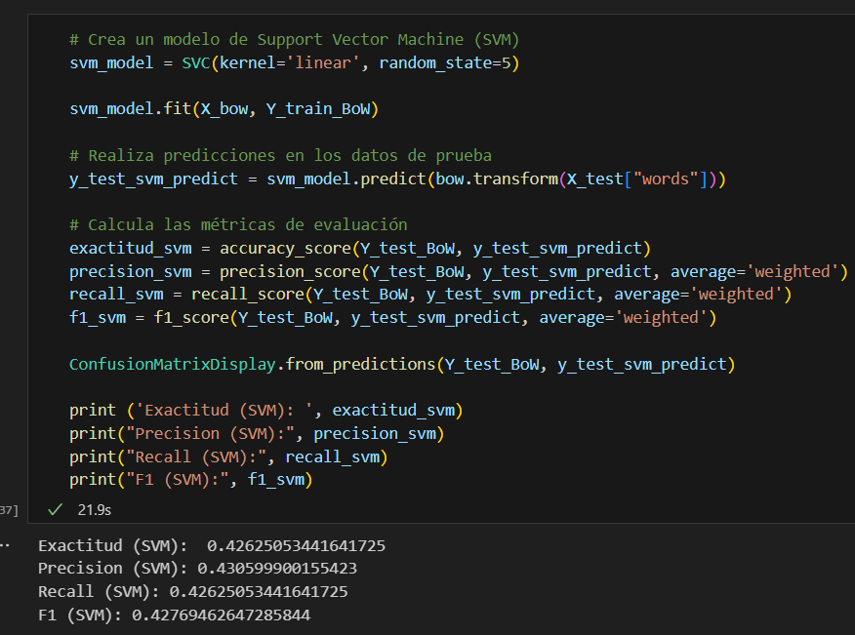

Obtenemos métricas livianamente peores que con los dos algoritmos previos, por lo tanto podemos descartar este modelo para su uso final.

3.2.2 Modelos con Vectorización TF-IDF. Autor: Julian Castro

TF-IDF (Frecuencia de Término - Frecuencia Inversa de Documento) es una técnica estadística usada para evaluar la importancia de una palabra en un documento en relación a una colección de documentos o corpus. En el contexto de análisis de reseñas y clasificación de ratings, TF-IDF permite ponderar las palabras basándose en su relevancia, otorgando mayor peso a términos que son frecuentes en una reseña específica pero menos comunes en el conjunto total de reseñas. Esto ayuda a resaltar palabras clave que son indicativas de sentimientos positivos o negativos y de características específicas de los sitios turísticos, mejorando así la precisión de los modelos de aprendizaje automático al identificar y clasificar el tono y la intención detrás de las opiniones de los turistas.

Empezamos vectorizando usando la técnica de tf-idf los datos que tenemos

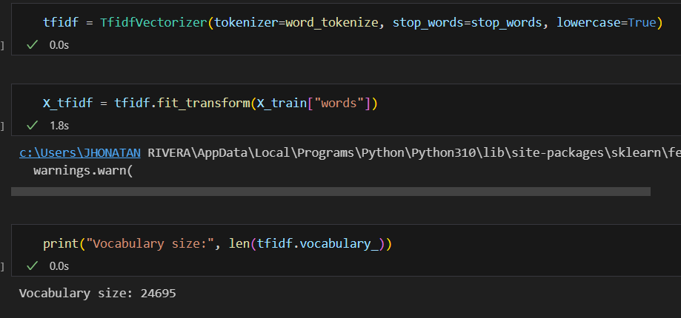

3.2.2.1 TFIDF con clasificación Random Forest Classifier

Previamente habíamos mencionado el funcionamiento e importancia del algoritmo de Random Forest para clasificación. Ahora haremos la misma implementación pero esta vez con los datos vectorizados con la técnica de TFIDF.

Podemos ver que obtuvimos métricas muy parecidas a cuando se implementó el algoritmo con BoW, por lo que seguirimos probando con otros modelo para encontrar el mejor modelo posible.

3.2.2.2 TFIDF con clasificación Regresión Logística

Previamente habíamos mencionado el funcionamiento e importancia del algoritmo de Regresión logistica para clasificación. Ahora haremos la misma implementación, pero esta vez con los datos vectorizados con la técnica de TFIDF.

Con este modelo obtuvimos las mejores métricas hasta el momento, es un posible candidato como elección final de los modelo.

3.2.2.3 TFIDF con clasificación SVM

Previamente habíamos mencionado el funcionamiento e importancia del algoritmo de SVM para clasificación. Ahora haremos la misma implementación, pero esta vez con los datos vectorizados con la técnica de TFIDF.

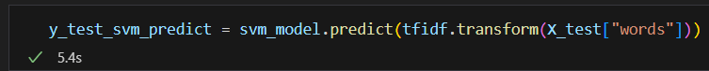

Con este modelo superamos de nuevo las mejores métricas obtenidas, por lo que se convierte en el principal candidato para el modelo final.

3.2.3 Modelos con Vectorización Doc2Vec. Autor: Jonathan Rivera

Doc2Vec es una técnica de representación de texto que extiende el concepto de Word2Vec para generar vectores de características para documentos completos en lugar de palabras individuales. Utiliza una red neuronal para aprender representaciones vectoriales densas de documentos, lo que permite capturar la semántica y el contexto de todo el documento. En el contexto de análisis de reseñas y clasificación de ratings, Doc2Vec proporciona una representación numérica de las reseñas que conserva la similitud semántica entre ellas, lo que facilita la detección de patrones y la realización de predicciones precisas sobre la calificación de las reseñas basadas en el contenido del texto. Esto permite a los modelos de aprendizaje automático capturar mejor la información contextual y generar clasificaciones más precisas y útiles.

En primer lugar hacemos copia de la división original de datos de entrenamiento y prueba para evitar complicaciones con las transformaciones hechas por las vectorizaciones previas.



Se implemento el siguiente codigo para preparar los textos para el modelo, entrenando el modelo para comprender y representar los textos de manera numérica, y finalmente convertir los textos en vectores numéricos que reflejan su contenido y significado.

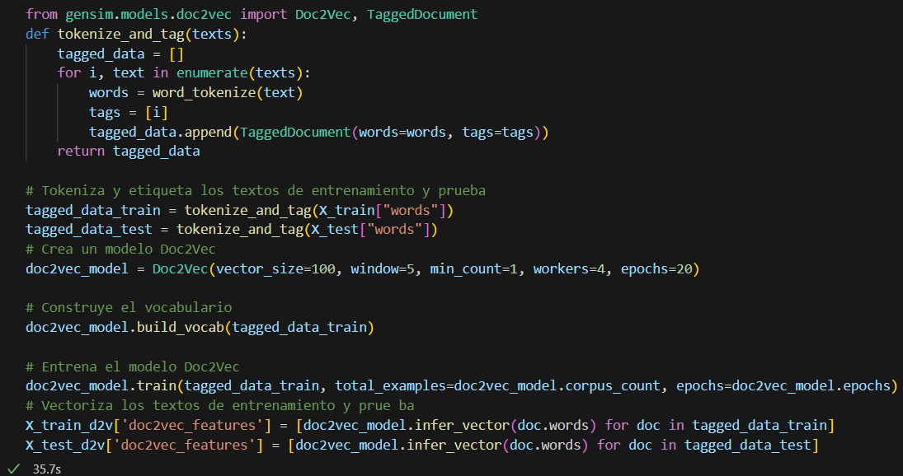

3.2.3.1 Doc2Vec con clasificación Random Forest Classifier

Previamente habíamos mencionado el funcionamiento e importancia del algoritmo de Random Forest para clasificación. Ahora haremos la misma implementación pero esta vez con los datos vectorizados con la técnica de Doc2Vec.

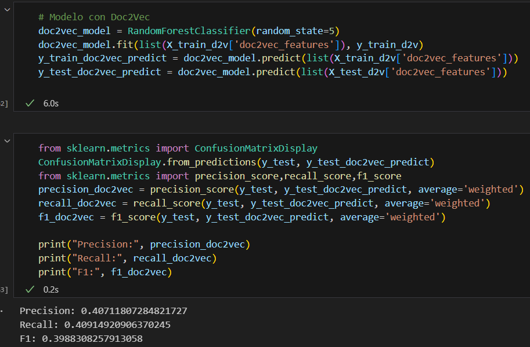

Las métricas obtenidas no logran superar al mejor modelo obtenido hasta este momento (TFIDF-SVM), por lo que sera descartado.

3.2.3.2 Doc2Vec con clasificación Regresión Logística

Previamente habíamos mencionado el funcionamiento e importancia del algoritmo de Regresión logistica para clasificación. Ahora haremos la misma implementación, pero esta vez con los datos vectorizados con la técnica de Doc2Vec.

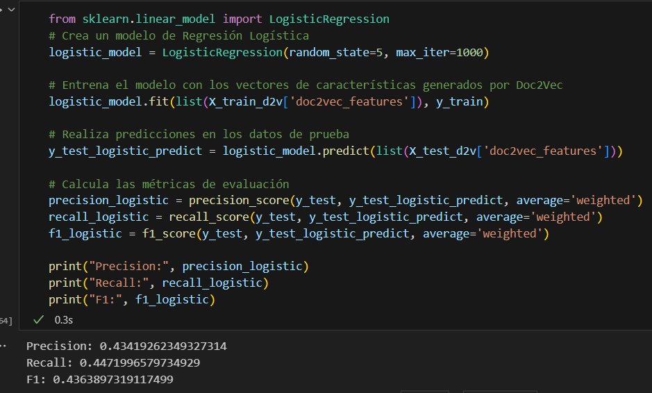

Si bien las métricas obtenidas no son malas, no superan las de TFIDF-SVM, por lo que este modelo no sera tenido en cuenta.

3.2.3.3 Doc2Vec con clasificación SVM

Previamente habíamos mencionado el funcionamiento e importancia del algoritmo de SVM para clasificación. Ahora haremos la misma implementación, pero esta vez con los datos vectorizados con la técnica de TFIDF.

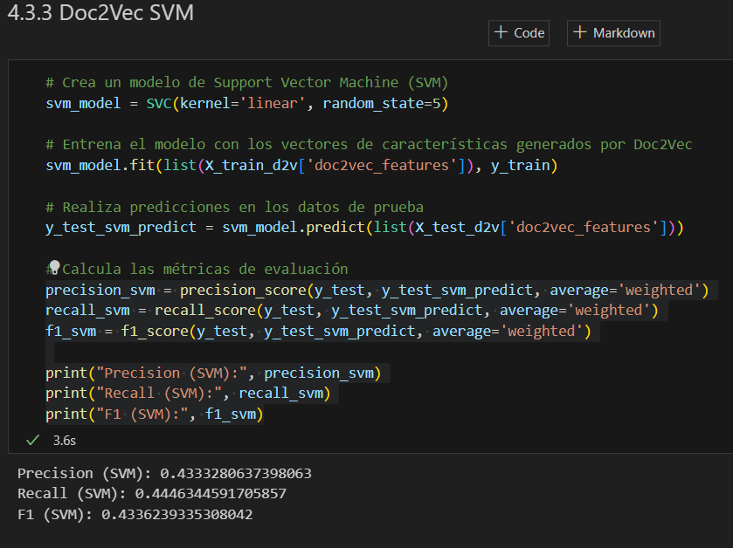

Si bien las métricas obtenidas no son malas, no superan las de TFIDF-SVM, por lo que este modelo no sera tenido en cuenta.

4. Resultados

Después de analizar todos los modelos implementados con las diferentes técnicas de vectorización y algoritmos, realizando una comparación entre las métricas obtenidas, encontramos que el mejor de los modelos es TFIDF-SVM. Nos basamos específicamente en la métrica de F1, que combina precisión y sensibilidad, ofreciendo un balance entre la capacidad del modelo para identificar correctamente las reseñas positivas y su habilidad para no ignorar las negativas, al seleccionar el modelo con el mejor puntaje F1, aseguramos que estamos utilizando el enfoque más eficaz para interpretar los sentimientos y opiniones expresados por los turistas, lo cual es fundamental para el éxito de nuestro proyecto en el fomento y mejora del turismo en Colombia.

Entraremos en mas detalle de los resultados obtenidos con el modelo de TFIDF-SVM

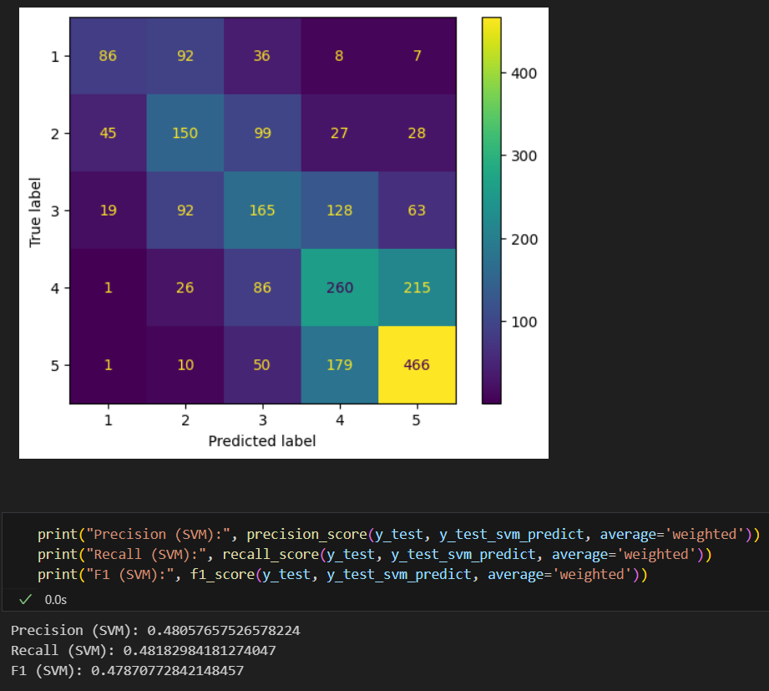

Podemos empezar analizando los resultados obtenidos en la matriz de confusión. En primer lugar podemos observar que para cada clase de ratings, la predicción mas frecuente para cada clasificación real, es la misma clase, esto nos permite entender que la clasificación mas probable para cada review predecida es su rating real. Tambien podemos ver que para todas las clases, la mayoría de predicciones se encuentran concentradas en su clase real o en las clases adyacentes (+-1), muy pocas predicciones se desviaron por mas de 1 en diferencia de rating real vs predecido.

En primer lugar, la observación de que las predicciones más frecuentes coinciden con el rating real de las reseñas indica que el modelo tiene una capacidad predictiva sólida y confiable. Esto es fundamental para el negocio, ya que sugiere que el modelo es capaz de capturar efectivamente las características clave de las reseñas que determinan su rating.

Además, al notar que la mayoría de las predicciones se concentran en su clase real o en las clases adyacentes (+-1), se demuestra que el modelo tiene una capacidad razonable para manejar las variaciones sutiles en las opiniones expresadas en las reseñas. Esta capacidad es valiosa para el negocio, ya que permite identificar no solo las reseñas que reciben una calificación alta o baja de manera clara, sino también aquellas que están en el rango intermedio y podrían beneficiarse de intervenciones específicas para mejorar la experiencia turística.

Tambien, las métricas de precisión y recall son indicadores importantes de la calidad del modelo de clasificación SVM aplicado en este contexto de predicción de ratings de reseñas de turismo. La precisión de 0.48 indica que, en promedio, el 48% de las predicciones positivas realizadas por el modelo son realmente correctas. Esto significa que casi la mitad de las veces que el modelo clasifica una reseña como perteneciente a una cierta categoría de rating, esa clasificación es precisa y coincide con la categoría real de la reseña.Por otro lado, el recall de 0.48 indica que el modelo es capaz de identificar correctamente el 48% de todas las reseñas que realmente pertenecen a una categoría de rating específica. En otras palabras, el 48% de las reseñas que realmente tienen un cierto rating fueron correctamente identificadas por el modelo como pertenecientes a esa categoría. Si además consideramos que es bastante probable que las palabras utilizadas para ratings cercanos son prácticamente iguales (por ejemplo las palabras en un rating de 4 van a ser muy similares a las de un rating de 5), podemos entender que el modelo hace predicciones bastante acertadas. Podemos indagar mas en esto viendo las palabras con mayor influencia para cada clase.